教学设计方案

学科 |  | 物理 |  | 课题 | 运动的相对性 | 教者 |  | 缪艳红
时间 |  |  |  | 年级 | 八年级 | 学时 |  | 1学时
教学  目标 |  | 认知目标：认识一切物体都在运动。会选取参照物。会判断物体运动与静止。掌握运动和静止的相对性，并用物理知识解释生活现象。  能力目标：培养学生观察体会、讨论分析、推理归纳的能力；培养学生从生活现象归纳物理知识再用物理知识解生活现象的能力。培养学生动手实验及合作的能力。  情感目标：激发学习热情；鼓励动手；养成细心观察，不断总结的思维习惯。
教材  分析 |  | 教学重点 |  | 认识一切物体都在运动。会选取参照物。会判断物体运动与静止。掌握运动和静止的相对性。
 |  | 教学难点 |  | “运动相对性”知识在实际生活中的应用。
课前  准备 |  | 准备好实验器材，学生分组。
教  学  设  计  教  学  设  计 | 教法 |  | 归纳法和实验教学法相结合 |  |  |  | 教具 | 多媒体  小车等，
教  学  设  计  教  学  设  计 | 教  学  过  程  教  学  过  程 | 新课内容 |  |  |  |  | 通过从宏观到微观的分析，培养学生的观察能力、归纳能力。  游戏能够激发学生的学习兴趣。  借助这个小活动，可以把一个抽象的物理概念变得直观。  通过生活中的事例的分析，有助于学生把物理知识理解透彻。  学生活动，使得学生学习热情高涨。  通过活动使得学生在参照物的选取上更加理解到位。  通过生活中实例的分析，更加有助于学生对运动和静止的判断方法的应用。  通过小车的动手活动，突破了相对运动中的难点。  阅读课本，培养学生的阅读能力。
教  学  设  计  教  学  设  计  教  学  设  计  教  学  设  计 | 教学过程  教学过程  教学过程  教学过程 | - 学生游戏，引出运动和静止知识点。  1.请出三名学生到教室前面。第一次让三名学生并排站立。然后让座位上所有学生闭上眼，等站着的三位同  学中间一位前移一步后在让全体学生睁开眼。  提问：1。三位同学无运动  2。判断中间一位同学运动的依据是什么？  判断依据的共同点：选了一个标准  2.展示图片：问小玩偶有无运动  学生体会判断物体运动必须选择一个标准  - 游戏：一半人闭眼，一半人睁眼，老师转一圈，老师有无运动  小结：  运动：个物体相对于另一物体位置改变的过程。  静止：个物体相对于另一物体位置不变。  结合站着的学生小结：A.另一物体即为参照物。  B.判断运动和静止的方法：1。选参照物  2．与参照物对比看位置  “改变”为运动。  “不变”为静止。  二．例析：展示三张动图，学生判断物体是否运动，并说出理由（学生选静止物体作为参照物）  展示视频，学生判断人是否运动，理由，继续播放视频，发现树在动（运动的物体作为参照物）  小结：参照物可以为任何物体  三、通过例析，得出运动具有相对性的知识点。  例析：  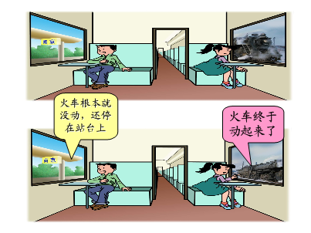  问：1.男生、女生的观点一致吗？（学生答：不一致。）  - 具体分析男生的观点及女生的观点？（学生答：略。）  3.通过比较，她们观点不一致的原因？（学生答：选的参照物不一致，所以结论不一样。）  小结：选的参照物不一样，同一列火车既可以说是运动的，也可说是静止的。  小问题：讲台是运动的还是静止的？  行驶的汽车是运动的还是静止的？  学生讨论分析  小结：运动的相对性  例析：  播放视频：嫦娥五号上升器和返回器对接  问：两个物体如何相对静止  请学生设计未来高铁不停车实现乘客上下车  - 活动：风车转动方法  播放视频：风洞实验  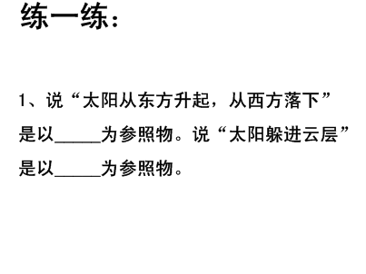  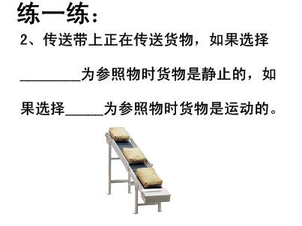  - 阅读课本，进一步了解运动相对性的应用。  - 总结本节课。  板书：运动的相对性  1、（机械）运动：一个物体相对于另一个物体位置发生改变的过程。  2、 静止：个物体相对于另一物体位置不变。  3、.判断运动和静止的方法：  (1).选参照物  (2).与参照物对比看位置  “改变”为运动。  “不变”为静止。  4、运动具有相对性。

